Объединенный документ

Объединено документов: 2

# Документ 1

Это первый документ ауцишуйиашгуцашгуцашгцуа

------------------------------ ИЗОБРАЖЕНИЯ ------------------------------

Изображение 1:

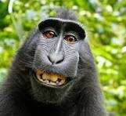

==================================================

# Документ 2

Это Второй документ пися попа

------------------------------ ИЗОБРАЖЕНИЯ ------------------------------

Изображение 1:

